Inhaltsverzeichnis
„Licht trägt“: GERA Leuchten auf der imm cologne Seite 2-4
Portables Licht: vom Designprozess zum Produkt Seite 5-10
GERA Deckenleuchte: die Leuchte mit architektonischen Ursprüngen Seite 11-12
GERA Lichtregal Q40: Raumerschließung durch Licht Seite 13-14
GERA Sideboard 100/200: pure Lichtpräsenz Seite 15-16
GERA Pendelleuchte 20/10: Licht, das zu schweben scheint Seite 17-19
Das Unternehmen GERA Leuchten Seite 20-21
Bilddaten in der Übersicht Seite 22-24
Auf der beiliegenden CD-ROM finden Sie das Text- & Fotomaterial.
„Licht trägt“:
GERA Leuchten auf der imm cologne 2017
„Licht bedarf keiner Leuchte, es bedarf einer Quelle“, so fasst Produktmanager und -designer Thomas Ritt die Philosophie zusammen, die das gesamte Produktdesign von GERA Leuchten bestimmt. Die Lichtquelle kann konstruktiv fest in Möbeln integriert sein, ohne dass sie für den Betrachter erkennbar ist. Dies erweitert sowohl die Gestaltungsmöglichkeiten für Möbeldesigner als auch den Spielraum von Lichtspezialisten. GERA Leuchten bringt beide Komponenten zusammen. Raumbeleuchtung und tragende Möbelfunktion kombiniert GERA Leuchten zu minimalistisch geprägten, eleganten Lichtmöbeln. Und auch die Leuchten bestechen durch ihr klares und dezentes Design, das sie im Raum fast unsichtbar werden lässt. „Ganz bewusst reduzieren wir die Leuchten auf das Nötigste. Wir geben der Lichtquelle einen multifunktionalen Rahmen“, erklärt Thomas Ritt. Für beide Produktgruppen bietet das Unternehmen die Möglichkeit der individuellen Steuerbarkeit der Lichtfarbe, denn diese ist für GERA Leuchten das zentrale Mittel, um Möbel und Räume nach individuellen Bedürfnissen und Stimmungen gestalten zu können.
Auf der imm cologne 2017 präsentiert GERA Leuchten seine Produktneuheiten. Dazu gehören mit dem Sideboard 100/200 und dem Lichtregal Q40 zwei Lichtmöbel. Hinzu kommen zwei Leuchten: die Pendelleuchte 20x10 und eine Deckenleuchte. Alle vier Produkte sind geprägt von der Produktphilosophie, die die Lichtlösungen von GERA Leuchten bestimmen: klare Formen, feine Eleganz, edle Materialien und ein architektonischer Blick auf die Thematik, der durch die Miniaturisierung der Lichtquellen immer wichtiger wird.
Ein weiterer Schwerpunkt des Messeauftritts, der in diesem Jahr unter dem Motto „Licht trägt“ steht, sind zwei Leuchtenentwürfe – Ergebnisse aus einer langfristig angelegten Kooperation mit der Burg Giebichenstein Kunsthochschule Halle. Auf der imm cologne können die Besucher erleben, wie gut sich beide Entwürfe in die Produktphilosophie von GERA Leuchten einfügen.
Portables Licht: vom Designprozess zum Produkt
Fortschrittliches Lichtdesign, die Zukunft miniaturisierter Lichttechnik, das Ausloten neuer Formen und Anwendungen – für GERA Leuchten steht die Entwicklung der vielfältigen Möglichkeiten, die Licht bietet, im Mittelpunkt der Marken- und Produktentwicklung. Deswegen begibt sich das Unternehmen regelmäßig in den gedanklichen Austausch mit marktrelevanten Gruppen wie Händlern, Ingenieuren und Architekten. Aber auch mit der neuen Designer-Generation wird Licht in seinen vielfältigen Facetten betrachtet, um es schon heute auf die zukünftigen Bedürfnisse der Nutzer und Betrachter auszurichten. Auf der imm cologne 2017 zeigt GERA Leuchten nun erste Prototypen von zwei aktuellen Entwürfen, die aus zwei Kooperationen mit Studierenden und jungen Designern der Hochschule in Halle hervorgegangen sind.
„2014 hat GERA Leuchten sich als erster und zunächst einziger Industriepartner für Hochschulprojekte im Rahmen der interzum/Material Transformation aktiv engagiert. Mit der Burg Giebichenstein Kunsthochschule Halle und Herrn Prof. Dieter Hofmann haben wir seinerzeit eine sehr gute Partnerschaft gefunden“, so Hening Pölitz, Geschäftsführer GERA Leuchten. Die Ergebnisse des halbjährigen Praxisprojektes zum Thema „Lichtkörper“ wurden bereits 2014 auf der Orgatec präsentiert. Für eines der Projekte sahen die Entscheider von GERA Leuchten besonders großes Potenzial, so dass es bis zur Prototypreife weiterentwickelt wurde: die Leuchte „TeO“ vom koreanischen Jungdesigner Jeho Yoon, die mit ihrer gestalterischen Klarheit und intuitiven Bedienung sehr gut zum minimalistischen Stil und dem typischen Baukastenprinzip von GERA Leuchten passt.
Der zweite Entwurf „ZiMu" vom chinesischen Master-Studenten Haiwei Ye entstammt einem weiteren Forschungsprojekt, das ebenfalls in Kooperation mit der Kunsthochschule stattfand. Forschungspartner war diesmal die Firma Naber, persönlich vertreten durch Familie Naber. Diesmal übernahm Designer Thomas Ritt von GERA Leuchten als Gastprofessor die fachliche Leitung des Semesterprojektes „Im Sog der Küche“, das sich im Wintersemester 2015/16 konzeptionell mit innovativem Zuliefer-Design für die Küche beschäftigte.
Aus Sicht des Unternehmens erwies sich unter den 17 beeindruckenden Produktideen der zukunftsweisende Leuchtenentwurf von Haiwei Ye als besonders geeignet. Er entschied sich schnell, sein Leuchtenkonzept „ZiMu“, was so viel heißt wie „Mutter und Sohn“, gemeinsam mit GERA Leuchten zu realisieren. „ZiMu“ ist eine Pendelleuchte, bestehend aus einer schwebenden Basis und vier einzeln entnehmbaren Lichtmodulen. Nach Bedarf können die Lichtmodule, die an der Basis automatisch aufgeladen werden und Licht für den Zeitraum von 1 bis 2 Stunden spenden, dorthin mitgenommen werden, wo sie benötigt werden. Gemeinsam mit den Spezialisten von GERA Leuchten hat Haiwei Ye diese innovative Grundidee weiterentwickelt, die nun als zweites Ergebnis der Hochschulprojekte auf der imm cologne gezeigt wird.
„Beide Projekte sind das zwangsläufige Resultat eines längeren, gezielt verfolgten Forschungsprozesses“, sagt Thomas Ritt. „Mit der Entwicklung der LED-Technik geht ein Verlust der notwendigen Form einher. Leuchten müssen nicht länger um eine kugelförmige Lichtquelle herum gestaltet werden. Das bedingt unzählige mögliche neue Formen des Produktdesigns, die wir mit den unterschiedlichsten Experten ergründen wollen.“ Als innovationsführendes Unternehmen ist GERA Leuchten immer auf der Suche nach Impulsen, nach sich wandelnden Blickwinkeln und fortschrittlichen Ideen. Der Kontakt zur kommenden Designergeneration ist deshalb besonders wichtig: „Es geht dabei nicht allein um neue Produkte. Es geht auch um den kreativen Dialog, den zielgerichteten Innovationsprozess, der fest in die noch junge Unternehmenskultur implementiert werden soll“, so Thomas Ritt. Die Studierenden wiederum profitieren von der Erfahrung des Unternehmens: „Ich habe viele Inspirationen bekommen, gestalterisch und konzeptionell. Hinzu kamen Tipps aus technischer und kommerzieller Sicht“, berichtet Haiwei Ye. „Mehr auch über Konstruktion und Herstellungstechniken zu erfahren, bedeutete für mich, mein Design anpassen und optimieren zu können. Und die Diskussion mit den Fachleuten aus unterschiedlichen Disziplinen erweiterte mein Blickfeld sehr.“

GERA Deckenleuchte:
die Leuchte mit architektonischen Ursprüngen
Ein Wort reicht, um die Besonderheit der neuen GERA Deckenleuchte zu beschreiben: Lichtarchitektur.
Architektur, die Auseinandersetzung des Menschen mit dem umbauten Raum, wird meist im Zusammenhang mit haptisch erlebbaren Materialien gesehen. Licht als Gestaltungselement ist zwar ein klassisches Thema der Architektur, jedoch eher unter der Berücksichtigung des natürlichen Lichteinfalls in Räumen. Der Lichtaspekt gewinnt aber immer mehr an Bedeutung: Kunstlicht hat sich zu einem architektonischen Stilmittel entwickelt. Über die ergonomische Beleuchtungsfunktion hinaus hebt Licht architektonische Elemente hervor und verdeutlicht deren Relation zueinander. Lineare Lichtquellen wie die neue Deckenleuchte von GERA Leuchten eignen sich ganz besonders, um in oder an einem Gebäude Strecken und Perspektiven zu betonen. Ihre fluchtenden Linien konkretisieren Richtung und Dimension. Die Deckenleuchte 40 x 40 hat architektonische Ursprünge. Ihr quadratischer Querschnitt steht im Einklang mit geometrischen Kompositionen. Sie ist hell, aber blendfrei, maßflexibel und lässt sich horizontal wie vertikal integrieren. Erhältlich ist sie in zwei Oberflächenvarianten: Aluminium-farbig oder Schwarzbraun eloxiert.

GERA Lichtregal Q40: Raumerschließung durch Licht
«Es ist nicht übertrieben zu sagen, dass Licht der Schlüssel zur Architektur ist.» Es wundert nicht, dass der Schöpfer dieses Zitats – der für seine extravaganten Bauten bekannte chinesisch-amerikanische Architekt Ieoh Ming Pei – der Lichtplanung in seinen Entwürfen einen hohen Stellenwert einräumt. Licht beeinflusst Wohlbefinden und Leistungsfähigkeit. Es kann Menschen in unterschiedliche Stimmungen versetzen und hat darüber hinaus eine weitere wertvolle Funktion: In der Inneneinrichtung ist Beleuchtung ein äußerst wirkungsvolles Gestaltungsmittel.
Diese Eigenschaft macht sich das neue Lichtregal Q40 von GERA Leuchten zunutze. Mit den anderen Lichtregalen von GERA teilt das Q40 seine innovative Doppelfunktion aus Leuchten und Tragen. Das kompakte Lichtmöbel eignet sich besonders für spezielle Einsatzmöglichkeiten: In jedem Grundriss gibt es tageslichtabgewandte Bereiche, die aus innenarchitektonischer Sicht nach Aufhellung verlangen. Mit gezielter Lichtsteuerung können Raumecken, dezentrale Nischen und Gänge gleichrangig zu fensternahen Flächen eingerichtet werden.
Das Lichtregal Q40 bewirkt diesen Angleichungseffekt in doppelter Hinsicht. Die Anpassungsmöglichkeiten seines Lichtes per Weißadaption an Tageslichtsituationen und die kompakte Regalfunktion ergänzen sich zu einem zeitlos architektonischen Regalmöbel, das Raumbereiche funktional erschließen und beleben kann.

GERA Sideboard 100/200: pure Lichtpräsenz
Die mikrotechnologische Entwicklung ist rasant. Licht emittierende Dioden werden kontinuierlich kleiner und leistungsstärker. Dieser technische Fortschritt erweitert die Möglichkeiten bei der Gestaltung von Lichtquellen: Licht braucht nicht mehr unbedingt eine Leuchte, vielmehr kann es mit anderen Funktionen fusionieren. Integriert in ein Möbelstück, erfasst der Betrachter das Licht auch in Gestalt dessen, was es beleuchtet. Das GERA Sideboard 100/200 bereichert so den rein funktionalen Nutzen eines Sideboards als Abstellfläche um eine bedeutsame ästhetische Komponente: Besondere Gegenstände können akzentuiert werden und die Atmosphäre eines Raumes entscheidend mitbestimmen.
Das GERA Sideboard, das in zwei Breiten-Varianten vorliegt, bedient sich einer besonders filigranen Konstruktion. Der Materialmix aus Holz, Glas und eloxiertem Aluminium verbindet sich mit hochintegrierter Lichttechnik zu einem puren und zeitlosen Lichtmöbel. So gelingt es, die gestalterische Durchlässigkeit des Sideboards mit seinem architektonischen Kontext zu verschmelzen.
GERA bietet das Regal in unterschiedlichen Farbvarianten an. Bei dem Rahmen kann zwischen den Tönen Aluminium oder Schwarzbraun eloxiert gewählt werden; die Einlegeböden sind als Glas- oder Furnierböden erhältlich.

GERA Pendelleuchte 20/10: Licht, das zu schweben scheint
Sie war eines der Highlights des letzten Messeauftritts von GERA Leuchten auf der imm cologne und wird auch in diesem Jahr nicht nur geschulte Blicke auf sich ziehen: die neue Pendelleuchte, die mit ihrem Furnier aus geölter Eiche selbst im nüchternen Ambiente der Messehalle ein Gefühl von eleganter Wohnlichkeit aufkommen lässt. Umso stärker ist die Wirkung der Pendelleuchte mit ihrem 2,5 mm starken Holzfurnier etwa am Essplatz oder im Büro, wo ihr minimalistisches Design in eleganter Zurückhaltung erstrahlt.
Die bereits im Sortiment erhältlichen Pendelleuchten, die sich schon jetzt großer Nachfrage erfreuen, werden mit dem neuen Produkt um ein Lichtsystem erweitert, das trotz seiner sehr geradlinigen Formensprache für eine warme und natürliche Atmosphäre sorgt. Das System ist variabel und kann bis zu einer Länge von 1,5 m auch in Aluminium eloxiert oder in Schwarzbraun eloxiert geliefert werden. „In der Pendelleuchte zeigt sich exemplarisch, was das Besondere an unserem Design ist“, sagt Thomas Ritt, Designer bei GERA Leuchten. „Sie ist maximal reduziert, und sie sorgt mit überraschender Leichtigkeit für ein Lichtklima, das vom Betrachter als angenehm natürlich empfunden wird.“
Mit ihr wird das Portfolio von GERA Leuchten innovativ erweitert – und das Unternehmen demonstriert einmal mehr, was es Innenarchitekten und Planern bietet: die ganze Vielfalt von purem Licht und hochwertigem Material in zeitlos schönem Design.
Das Unternehmen GERA Leuchten
Mit umfangreichem Wissen um Lichtdesign, Möbelkonstruktion und Elektrotechnik entwickelt das thüringische Unternehmen GERA Leuchten Möbelkonzepte, die in Kombination mit der entsprechenden Lichttechnik einzigartig auf dem Markt sind.
Mit seinen charakteristischen Lichtmöbeln erschließt das Unternehmen eine neuartige Produktkategorie, in der durch die Verknüpfung der Funktionen Leuchten und Tragen immer ein innenarchitektonischer Doppelnutzen geboten wird. Das Design der Einzelprodukte entspringt der maßlichen Systematik einer übergeordneten Produktfamilie. Formale Strenge, gestalterische Simplizität, Echtheit und Logik verbinden sich zu Produkten, deren Stil durch zeitlose, funktionale Formen geprägt ist.
Natürlich genügen alle Produkte auch qualitativ den höchsten Ansprüchen und tragen das Gütesiegel „Made in Germany“. Dafür sorgen der ISO-zertifizierte Herstellungsprozess und die hoch qualifizierten GERA-Mitarbeiter.
Bilddaten in der Übersicht

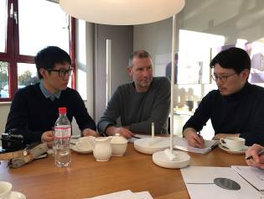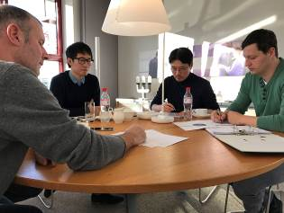
GERA_Kooperation_ GERA_Kooperation_
cooperation_1 cooperation_2

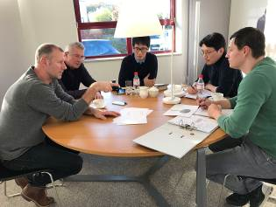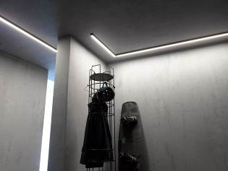
GERA_Kooperation_ GERA_Deckenleuchte_ceilinglight
cooperation_3

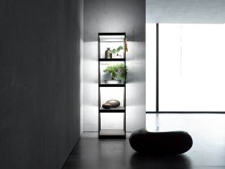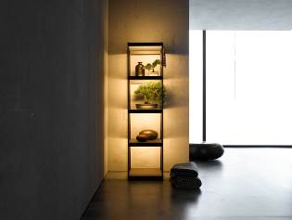
GERA_Q40_1 GERA_Q40_2
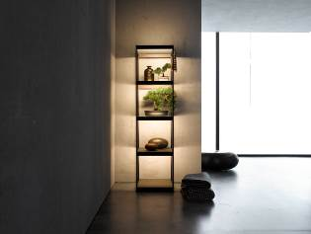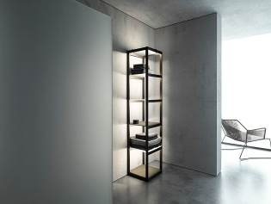
GERA_Q40_3 GERA_Q40_4
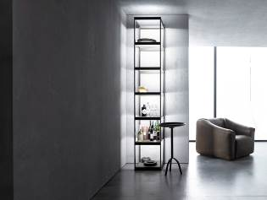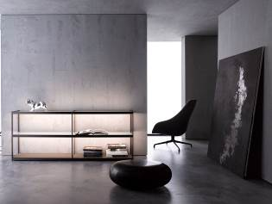
GERA_Q40_5 GERA_Sideboard_1
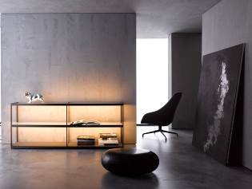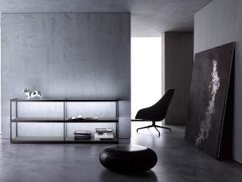
GERA_Sideboard_2 GERA_Sideboard_3
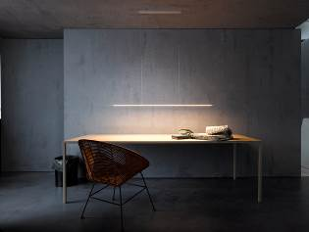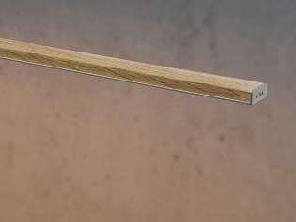
GERA_Pendelleuchte_pendantlight GERA_Pendelleuchte_
20x10_1 pendantlight_20x10_2

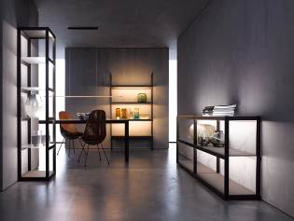
GERA_Lichtmöbel_
lightingfurniture

Bildunterschrift:
Datei: GERA_Kooperation_cooperation_1: v.l.n.r.: Haiwei Ye, Thomas Ritt, Jeho Yoon

Datei: GERA_Kooperation_cooperation_2: v.l.n.r.: Thomas Ritt, Haiwei Ye, Jeho Yoon, Robert Keil

Datei: GERA_Kooperation_cooperation_3: v.l.n.r.: Thomas Ritt, Hening Pölitz, Haiwei Ye, Jeho Yoon, Robert Keil

